Начальная страница <- Модули, Web и Http-сервисы <- Модуль «Система адресного хранения» \ Отчеты

Отчет «Заполненность склада»
Отчет «Заполненность склада» предназначен для решения задач оптимизации использования складских площадей. Заполненность склада может оцениваться как по площади, так и по его грузоподъемности в зависимости от складской специфики. В отчете выводятся ячейки адресных складов, с указанием их заполненности номенклатурой в процентах, а также с указанием количества товара в упаковках и в базовых единицах измерения.
Отчет вызывается из раздела «Адресное хранилище» → группа «Отчеты».
Структура информации в отчете соответствует параметрам, заданным в диалоговом окне, вызываемом по кнопке «Настройки».
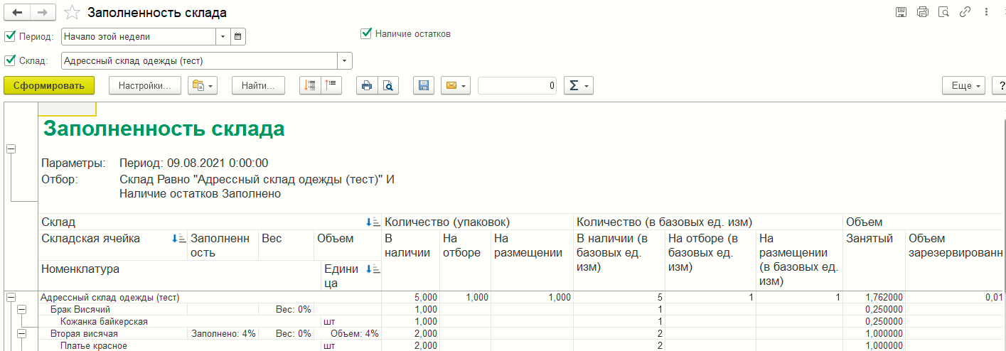Форма отчета «Заполненность склада»
Информация в отчете:
- «Заполненность» — процент заполненности складской ячейки. Если ячейка безразмерная, то показатель не формируется;
- «Вес» — заполненность ячейки по весу товара в процентах;
- «Объем» — заполненность ячейки по объему (в процентах);
- «Количество (упаковок/в базовых единицах измерения)» — количество товара в наличии/на отборе/на размещении выводится в упаковках и в базовых единицах измерения;
- «Объем занятый/зарезервированный/освобождаемый» — заполненность ячейки по объему в куб. метрах.;
- «Вес занятый/зарезервированный/освобождаемый» — заполненность ячейки по весу (в килограммах).
Обязательным параметром отчета является реквизит «Параметр», который задается стандартной процедурой.
Отбор данных в отчете может быть выполнен по «Складу».
При задании флага «Наличие остатков» в отчет выводятся только ячейки с товаром и ячейки, в которые планируется разместить товар. Ячейки без товара в отчет не выводятся.
Если флаг «Наличие остатков» не задан, в отчете показываются все складские ячейки, в том числе и пустые.

